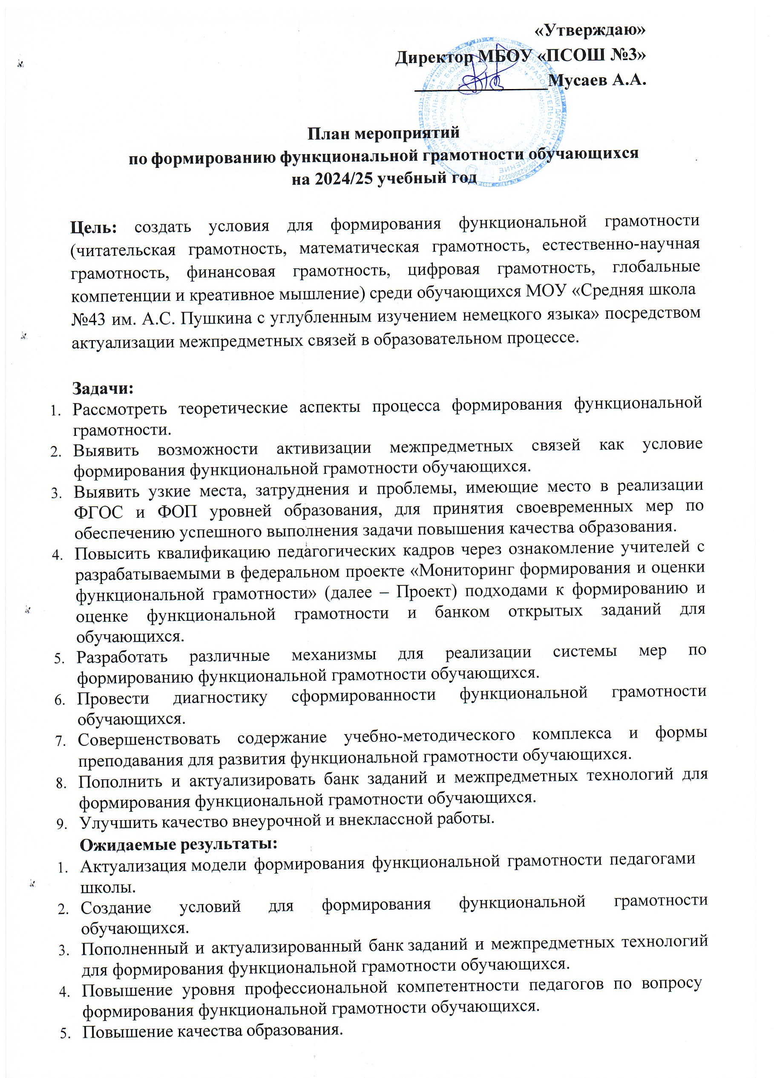**«Утверждаю»**

**Директор МБОУ «ПСОШ №3»**

**_______________Мусаев А.А.**

**План мероприятий**

**по формированию функциональной грамотности обучающихся на 2024/25 учебный год**

**Цель:** создать условия для формирования функциональной грамотности (читательская грамотность, математическая грамотность, естественно-научная грамотность, финансовая грамотность, цифровая грамотность, глобальные компетенции и креативное мышление) среди обучающихся МОУ «Средняя школа

№43 им. А.С. Пушкина с углубленным изучением немецкого языка» посредством актуализации межпредметных связей в образовательном процессе.

**Задачи:**

1. Рассмотреть теоретические аспекты процесса формирования функциональной грамотности.
2. Выявить возможности активизации межпредметных связей как условие формирования функциональной грамотности обучающихся.
3. Выявить узкие места, затруднения и проблемы, имеющие место в реализации ФГОС и ФОП уровней образования, для принятия своевременных мер по обеспечению успешного выполнения задачи повышения качества образования.
4. Повысить квалификацию педагогических кадров через ознакомление учителей с разрабатываемыми в федеральном проекте «Мониторинг формирования и оценки функциональной грамотности» (далее – Проект) подходами к формированию и оценке функциональной грамотности и банком открытых заданий для обучающихся.
5. Разработать различные механизмы для реализации системы мер по формированию функциональной грамотности обучающихся.
6. Провести диагностику сформированности функциональной грамотности обучающихся.
7. Совершенствовать содержание учебно-методического комплекса и формы преподавания для развития функциональной грамотности обучающихся.
8. Пополнить и актуализировать банк заданий и межпредметных технологий для формирования функциональной грамотности обучающихся.
9. Улучшить качество внеурочной и внеклассной работы.

**Ожидаемые результаты:**

1. Актуализация модели формирования функциональной грамотности педагогами школы.
2. Создание условий для формирования функциональной грамотности обучающихся.
3. Пополненный и актуализированный банк заданий и межпредметных технологий для формирования функциональной грамотности обучающихся.
4. Повышение уровня профессиональной компетентности педагогов по вопросу формирования функциональной грамотности обучающихся.
5. Повышение качества образования.

|  |  |  |  |  |
| --- | --- | --- | --- | --- |
| **№ п/п** | **Наименование мероприятия проекта** | **Срок реализации проекта** | **Результат реализации мероприятия** | **Исполнители мероприятия** |
| **ЭТАП 1. Подготовительный** | | | | |
| 1 | Внесение изменений в разделы ООП с учетом подходов и требований ФООП по формированию функциональной грамотности | Август | Внесены изменения в целевой и содержательный разделы ООП уровней образования. Внесены дополнения в раздел  «Планируемые результаты», в  разделы «Система оценивания» и  «Программа  формирования/развития УУД», рабочие программы по  предметам и курсам внеурочной деятельности с учетом подходов и требований ФООП по  формированию функциональной грамотности | Заместитель директора по УВР, руководители  рабочих групп педагогов |
| 2 | Корректировка внутришкольной системной модели формирования функциональной грамотности  обучающихся | Август | Внутришкольная системная модель формирования функциональной  грамотности обучающихся | Директор, заместитель директора по УВР |
| 3 | Корректировка локальных актов,  обеспечивающих реализацию плана по формированию функциональной грамотности обучающихся в школе | Август– сентябрь | Комплекс утвержденных локальных актов | Заместитель директора по УВР |
| 4 | Включение в учебный план учебных | Август | Учебный курс «Функциональная | Заместитель директора по |

|  |  |  |  |  |
| --- | --- | --- | --- | --- |
|  | курсов, направленных на  формирование функциональной грамотности обучающихся |  | грамотность» в учебных планах ООП НОО, ООО, СОО | УВР |
| 5 | Включение в план внеурочной деятельности учебных курсов,  направленных на формирование функциональной грамотности | Август | Учебные курсы «Функциональная читательская грамотность» и  «Функциональная естественно- научная грамотность» в планах внеурочной деятельности ООП НОО и ООО | Заместитель директора по УВР |
| 6 | Включение в график оценочных процедур на 2023/24 учебный год  оценочные процедуры для оценки читательской и цифровой  грамотности, предусмотренные ФОП ООО и ФОП СОО | Август– сентябрь | Включены оценочные процедуры:   * для проверки читательской грамотности – письменная работа на межпредметной основе в 6-х и 10-х классах; * для проверки цифровой   грамотности – практическая работа в сочетании с письменной  (компьютеризованной) частью в 8- х и 10-х классах | Заместитель директора по УВР |
| 7 | Приобретение учебных пособий для обучающихся по формированию функциональной грамотности | Август | Пополнение школьной  библиотеки, использование  обучающимися образовательной организации пособий по  формированию функциональной грамотности | Директор, заместитель директора по УВР |
| 8 | Разработка памятки для участников | Август– | Информирование участников | Директор, заместитель |

|  |  |  |  |  |
| --- | --- | --- | --- | --- |
|  | образовательных отношений  «Функциональная грамотность и ее компоненты» | сентябрь | образовательных отношений | директора по УВР |
| 9 | Родительские собрания  «Функциональная грамотность как образовательный результат» | Октябрь– декабрь | Информирование родителей | Директор, председатель совета родителей,  классные руководители |
| 10 | Актуализация информационно- справочного раздела  «Функциональная грамотность» на сайте школы | Август | Информирование всех участников образовательных отношений | Директор, технический специалист, классные руководители |
| 11 | Формирование базы данных  обучающихся 8–9-х классов на 2023/24 учебный год | Сентябрь | База данных обучающихся 8–9-х классов | Замдиректора по УВР |
| 12 | Актуализация на 2023/24 учебный год базы учителей, участвующих в формировании функциональной грамотности обучающихся 8–9-х классов по направлениям: читательская грамотность, математическая грамотность, естественно-научная грамотность,  финансовая грамотность, цифровая грамотность, глобальные  компетенции и креативное мышление | Сентябрь | База данных учителей, участвующих в формировании функциональной грамотности | Замдиректора по УВР |
| 13 | Пополнение и актуализация банка оценочных материалов на основе банка заданий, в том числе | Сентябрь | Актуализированный и  пополненный школьный банк оценочных материалов | Замдиректора по УВР, руководители МО |

|  |  |  |  |  |
| --- | --- | --- | --- | --- |
|  | разработанных ФГБНУ «Институт стратегии развития образования  Российской академии образования» |  |  |  |
| 14 | Участие в семинаре «Опыт  реализации содержания и форм активизации межпредметных связей для формирования функциональной грамотности» | Октябрь | Повышение профессиональной компетентности по вопросу  формирования функциональной грамотности | Директор |
| 15 | Проведение инструктивных совещаний по вопросам  формирования и оценки функциональной грамотности школьников | Ежемесячно | Повышение профессиональной компетентности по вопросу  формирования функциональной грамотности | Замдиректора по УВР |
| **ЭТАП 2. Практический** | | | | |
| 1 | Внедрение в учебный процесс  практико-ориентированных заданий для оценки функциональной  грамотности | В течение года | Аналитическая справка по итогам посещения уроков | Замдиректора по УВР, педагоги |
| 2 | Проведение диагностики для  выявления уровня сформированности функциональной грамотности у  обучающихся 5-8х -х классов | Сентябрь | Аналитическая справка о  результатах проведения стартовой диагностики и уровня  сформированности функциональной грамотности у обучающихся | Заместитель директора по УВР, педагоги,  обучающиеся |
| 3 | Проведение оценки функциональной грамотности обучающихся 8–9-х | Октябрь | Аналитическая справка о результатах | Заместитель директора по УВР |

|  |  |  |  |  |
| --- | --- | --- | --- | --- |
|  | классов (по материалам банка заданий для оценки функциональной  грамотности, разработанных ФГБНУ  «Институт стратегии развития  образования Российской академии образования») |  | оценки функциональной  грамотности обучающихся 8–9-х классов |  |
| 4 | Проведение письменной работы на межпредметной основе для проверки читательской грамотности в 6-х и 10-х классах | Ноябрь | Аналитическая справка о  результатах оценки читательской грамотности в 6-х и 10-х классах | Заместитель директора по УВР |
| 5 | Проведение практической работы в сочетании с письменной  (компьютеризованной) частью для проверки цифровой грамотности в 8-х и 10-х классах | Февраль | Аналитическая справка о  результатах оценки цифровой  грамотности в 8-х и 10-х классах | Заместитель директора по УВР |
| 6 | Организация и проведение  регионального командного конкурса педагогических команд по  формированию, оценке и диагностике  «Перекресток» | Февраль- март |  | Заместитель директора по УВР, педагоги  образовательных организаций ЯО |
| 7 | Проведение учебных курсов  «Функциональная грамотность» | В течение года | Повышение уровня функциональной грамотности обучающихся | Педагоги |
| 8 | Проведение курсов внеурочной деятельности по направлениям функциональной грамотности | В течение года | Курсы внеурочной деятельности:  · «Функциональная читательская грамотность»; | Замдиректора по УВР |

|  |  |  |  |  |
| --- | --- | --- | --- | --- |
|  |  |  | · «Функциональная естественно-научная грамотность» |  |
| 9 | Методический семинар «Опыт реализации содержания и форм  активизации межпредметных связей для формирования функциональной грамотности» | Январь 2024 | Учителя обменялись опытом  реализации содержания и форм активизации межпредметных связей для формирования функциональной грамотности | Руководители МО учителей |
| 10 | Мониторинг уровня  сформированности разных видов компетенций в рамках функциональной грамотности:   * ноябрь – естественно-научная грамотность в 9-х классах; * февраль – читательская грамотность во 2–4-х классах; * март – математическая грамотность в 5–8-х классах; * май – индивидуальный проект в 10-х классах | В течение года | Аналитическая справка по  результатам контроля уровня сформированности функциональной грамотности обучающихся | Заместитель директора по УВР, руководители групп, обучающиеся |
| 11 | Мониторинг «Оценка уровня  владения педагогами технологиями формирования функциональной  грамотности обучающихся» | В течение года | Аналитическая справка  «Уровень владения педагогами технологиями формирования функциональной грамотности обучающихся» | Замдиректора по УВР |
| 12 | Проведение внеклассных мероприятий, формирующих | В течение года | Справки по итогам посещения внеклассных мероприятий | Руководители МО учителей |

|  |  |  |  |  |
| --- | --- | --- | --- | --- |
|  | глобальные компетенции |  |  |  |
| 13 | Проведение школьной олимпиады по функциональной грамотности обучающихся | Ноябрь– февраль | Повышение уровня функциональной грамотности обучающихся | Замдиректора по УВР |
| 14 | Методический совет по теме  «Формирование глобальных компетенций на уроках и во внеурочной деятельности» | Декабрь | Решение методического совета. Методические рекомендации  «Дидактические материалы по формированию глобальных компетенций на уроках и во внеурочной деятельности» | Замдиректора по НМР |
| 15 | Организация работы по повышению квалификации учителей по вопросам формирования функциональной грамотности обучающихся | В течение года | Развитие профессиональных компетенций учителей по вопросам формирования функциональной грамотности учеников | Замдиректора по УВР |
| 16 | Формирование банка лучших педагогических практик по формированию функциональной грамотности обучающихся | В течение года | Банк лучших практик учителей школы по формированию функциональной грамотности обучающихся | Замдиректора по НМР |
| 17 | Обобщение инновационного опыта педагогов школы и представление опыта на заседаниях методических объединений | Март– апрель | Освоение педагогами методики образовательного процесса в соответствии с целью и задачами плана | Заместитель директора по УВР, руководители групп, обучающиеся |
| 18 | Организация и проведение интерактивного командного турнира по функциональной грамотности для | Апрель– май |  | Заместитель директора по УВР, руководители групп, обучающиеся |

|  |  |  |  |  |
| --- | --- | --- | --- | --- |
|  | 5-7 классов |  |  |  |
| 19 | Мониторинг реализации мероприятий плана работы | Ежемесячно | Совещание при директоре | Директор, заместитель директора по УВР |
| **ЭТАП 3. Рефлексивно-оценочный** | | | | |
| 1 | Анализ качества результатов учеников на всероссийских проверочных работах | Май | Анализ результатов ВПР | Заместитель директора по УВР |
| 2 | Анализ результатов обучающихся на внешних оценочных процедурах по функциональной грамотности | Май | Анализ результатов внешних оценочных процедур | Заместитель директора по УВР |
| 3 | Анализ реализации плана работы, обобщение опыта | Июнь | Совещание при директоре, выпуск методического пособия с  материалами по реализации плана по формированию функциональной грамотности | Заместитель директора по УВР, руководители  рабочих групп |
| 4 | Проведение мастер-классов педагогов  «Лучшие практики формирования функциональной грамотности» | Август | Проведение мастер-классов, выступления на педсовете | Заместитель директора по УВР, педагоги |